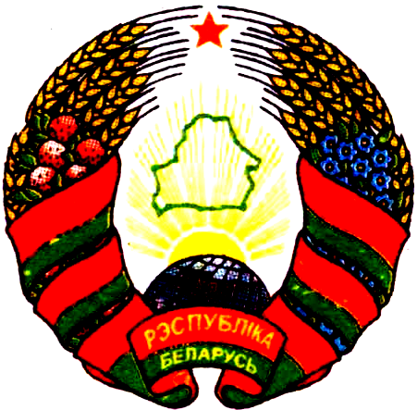
КЛІМАВІЦКІ РАЕННЫ КЛИМОВИЧСКИЙ РАЙОННЫЙ
САВЕТ ДЭПУТАТАУ СОВЕТ ДЕПУТАТОВ

ЛАБЖАНСКІ СЕЛЬСКІ ЛОБЖАНСКИЙ СЕЛЬСКИЙ
САВЕТ ДЭПУТАТАУ СОВЕТ ДЕПУТАТОВ

РАШЭННЕ РЕШЕНИЕ
28 декабря 2018 г. № 8-5
агр.Лобжа агр.Лобжа

Об официальном опубликовании
нормативных правовых актов
Лобжанского сельского
Совета депутатов

На основании статьи 60, пункта 3 статьи 61 Закона Республики Беларусь от 17 июля 2018 года «О нормативных правовых актах», пункта 1 статьи 13 Закона Республики Беларусь от 4 января 2010 года «О местном управлении и самоуправлении в Республике Беларусь» Лобжанский сельский Совет депутатов РЕШИЛ:
1. Осуществлять размещение нормативных правовых актов, принятых Лобжанским сельским Советом депутатов (далее – Совет), а также решений, принятых сельским референдумом, на соответствующей странице официального сайта Климовичского районного исполнительного комитета в глобальной компьютерной сети Интернет (далее – интернет-сайт) в установленном порядке.
2. Определить газету «Родная ніва» официальным периодическим печатным изданием для опубликования информации о размещении текстов нормативных правовых актов принятых Советом на интернет- сайте в соответствии с пунктом 1 настоящего решения.
3. Управляющему делами Лобжанского сельского исполнительного комитета Ереминой Ж.В. обеспечить реализацию настоящего решения в установленном порядке.
4. Признать утратившим силу решение Лобжанского сельского Совета депутатов от 26 сентября 2012 г. №24-3.
5. Настоящее решение вступает в силу с 1 февраля 2019 года.

Заместитель председателя сельского
Совета депутатов Л.В.Траховцов

